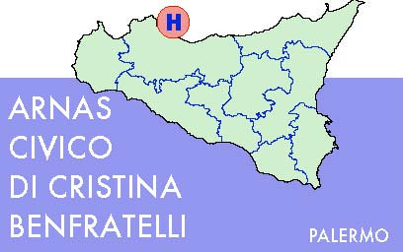

AZIENDA OSPEDALIERA DI
RILIEVO NAZIONALE E DI
ALTA SPECIALIZZAZIONE
Unità Operativa Rinnovo Tecnologico Palermo, lì
Impianti ed Attrezzature
Piazza Nicola Leotta n. 4 Prot. n. 382
90127 Palermo
Telefono: 091- 666241/681
Fax: 091 – 6662620
www.ospedalecivicopa.org
E-mail: Contocapitale @ospedalecivicopa.org
P.IVA 05841770828

. Alla Ditta ____________
____________________
____________________

OGGETTO: procedura negoziata per la fornitura e posa in opera di n. 1 ecocolordoppler e n. 2 apparecchi per ventilazione non invasiva da destinare all’U.O. di Medicina d’accettazione e d’urgenza

In merito al lotto n. 1 (ecocolordoppler) si comunica che la frequenza della sonda lineare indicata è errata. Pertanto la frequenza va corretta come segue: da 3,5 a 7,5 MH o equivalente.
Il criterio dell’equivalente deve intendersi per tutte le tipologie di sonde.

Dott.ssa Chiara Giannobile

